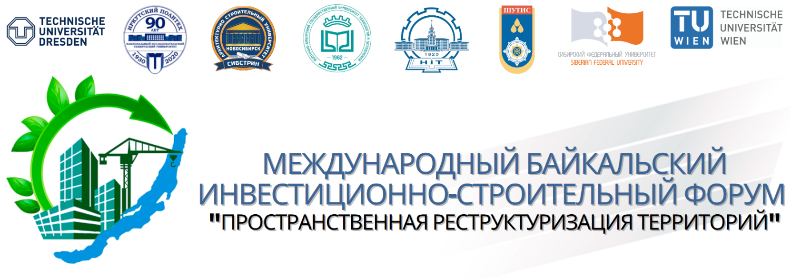

Регистрационная форма статьи

КОНТАКТЫ
+7 950 124 83 46 | icre_conf@mail.ru
Название статьи на английском языке:
Название статьи на русском языке:
Секция форума: |  | Секция 1 Рациональное природопользование
Информация об авторах на английском языке |  | E-mail | Контактный телефон | Место работы (учебы) | Город
1.
2.
3.
4.
Информация об авторах на русском языке |  | E-mail | Телефон | Организация | Город
1.
2.
3.
4.

